**VZDUCHOVÉ HMOTY, ATMOSFERICKÉ FRONTY, TLAKOVÉ ÚTVARY**

1. **Vzduchová hmota** –predstavuje istý objem vzduchu, ktorý sa nachádza nad určitým územím a nadobúda vlastností tohto územia.

Vzduchové hmoty Zeme: (od rovníka k pólom)

***-______________*** – ide o pásmo _______________________

***-______________*** – ide o pásmo ________________________

***-________________*** – pásmo _________________________

***-arktická / antarktická*** – oblasť ____________________

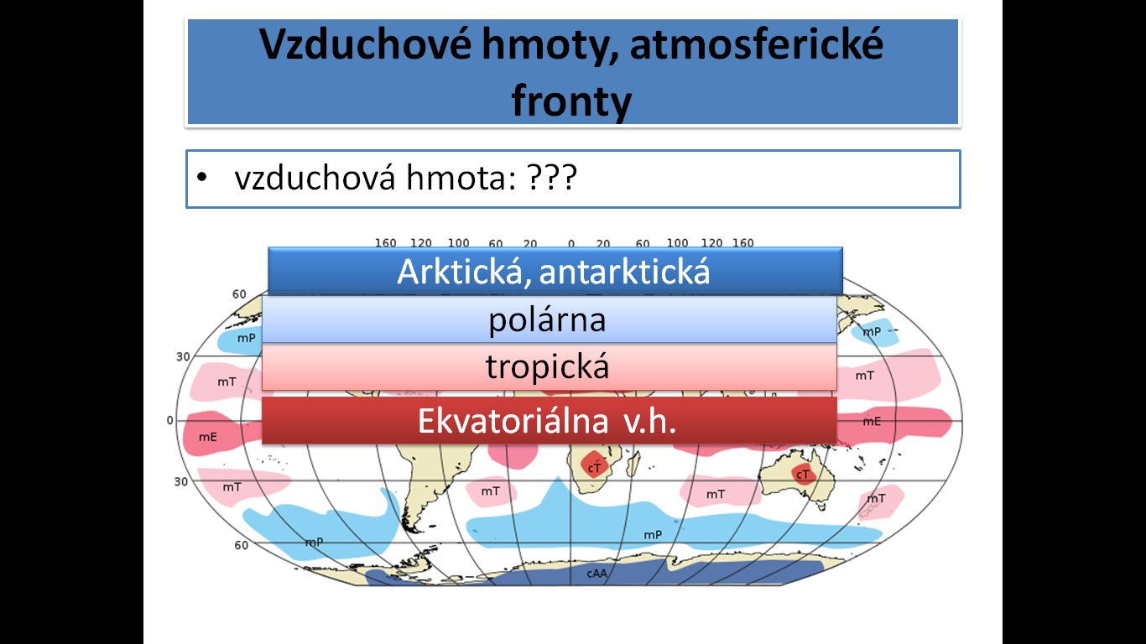

1. **Atmosferický front** – hranica medzi ____________________________________

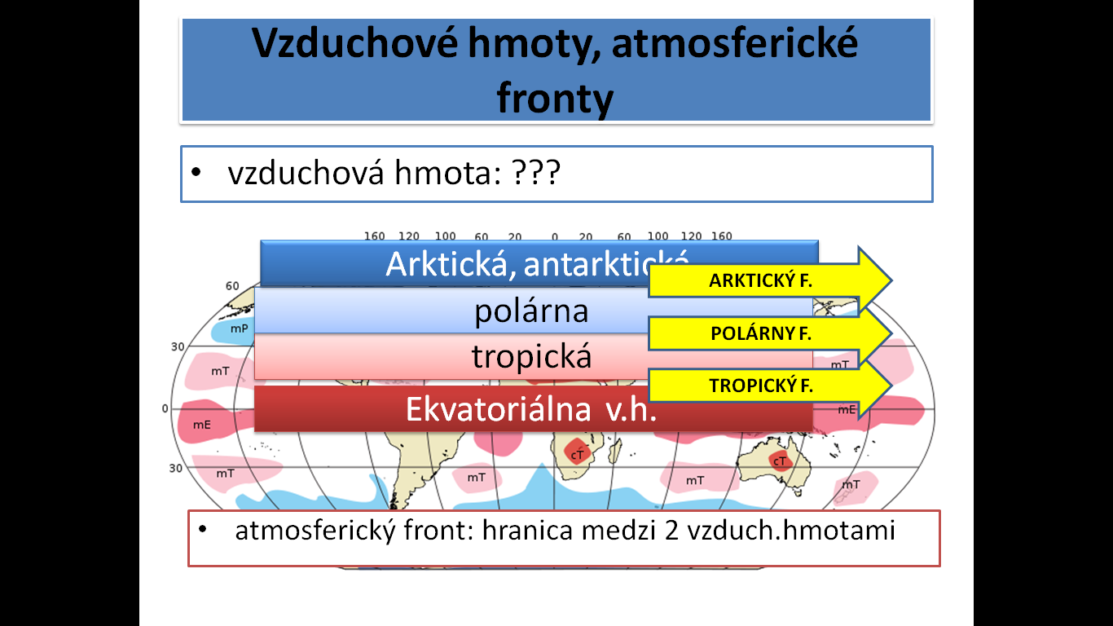

Na Zemi máme tieto atmosferické fronty:

-**tropický** (nachádza sa medzi ekvatoriálnou a tropickou vzduchovou hmotou)

**-polárny** (nachádza sa medzi tropickou a polárnou vzduchovou hmotou)

**-arktický / antarktický** front ...

POLÁRNY ATMOSFERICKÝ FRONT sa týka Slovenska

Vyzerá takto

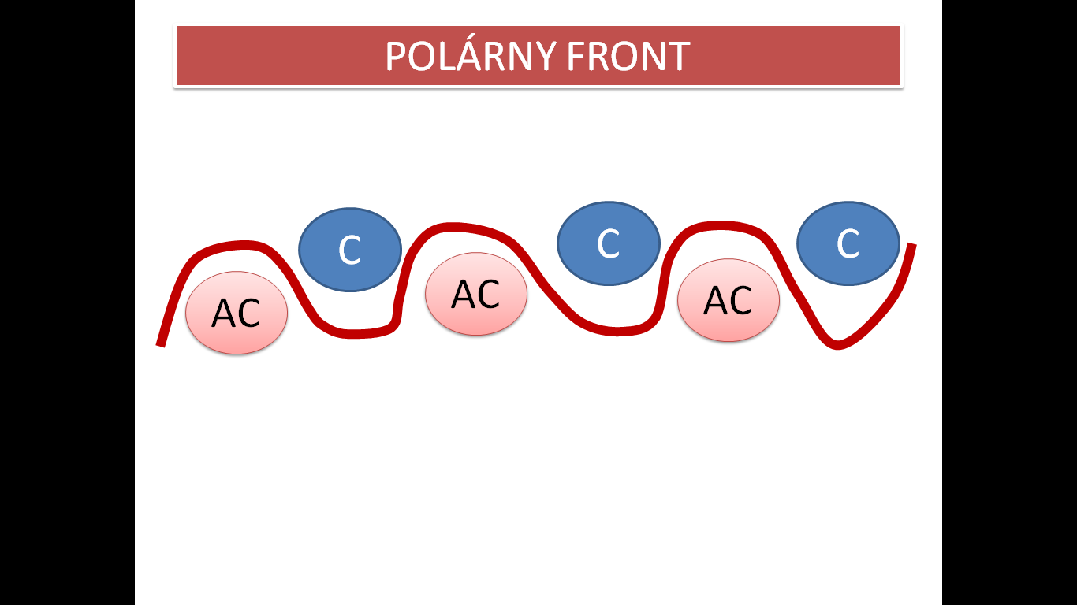

Pričom platí, že AC – je anticyklóna (oblasť _______________________________)

C – je cyklóna (oblasť ___________________________________)

Poloha Slovenska na polárnom fronte spôsobuje veľmi ***___________________________*** u nás!!!

1. **TLAKOVÉ ÚTVARY**:

**a.)CYKLÓNA** – je oblasť ______ (__________ tlaku vzduchu), všade dookola je tlak _________...

Platí, že vietor stále fúka z miesta _____vzduchu do miesta _____vzduchu. Preto typické počasie v cyklóne bude __________________________________ – to znamená v zime nie až taká zima, v lete nie až tak horúco)

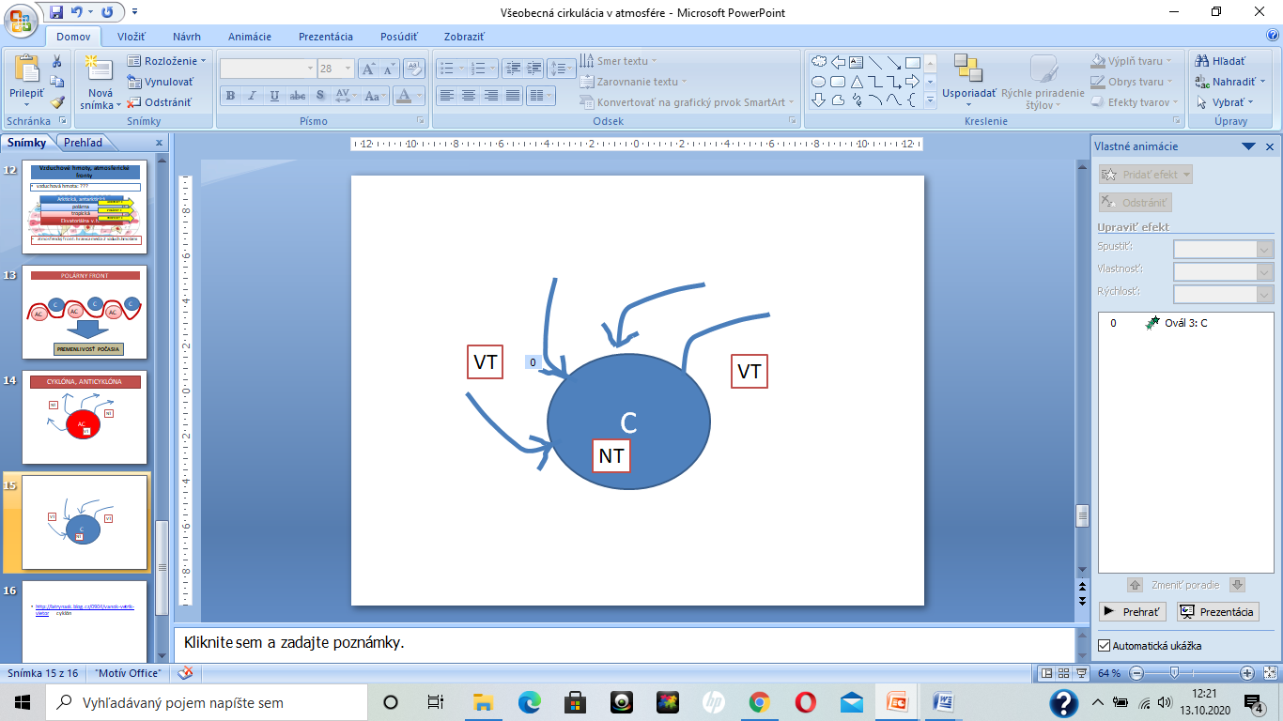

**b.)ANTICYKLÓNA** - je oblasť **_____** (____________tlaku vzduchu), všade dookola je tlak ________...

Platí, že vietor stále fúka z miesta ________vzduchu do miesta_______vzduchu!!! Preto typické počasie v anticyklóne bude ____________________________________ – to znamená v zime extrémna zima, v lete horúco)

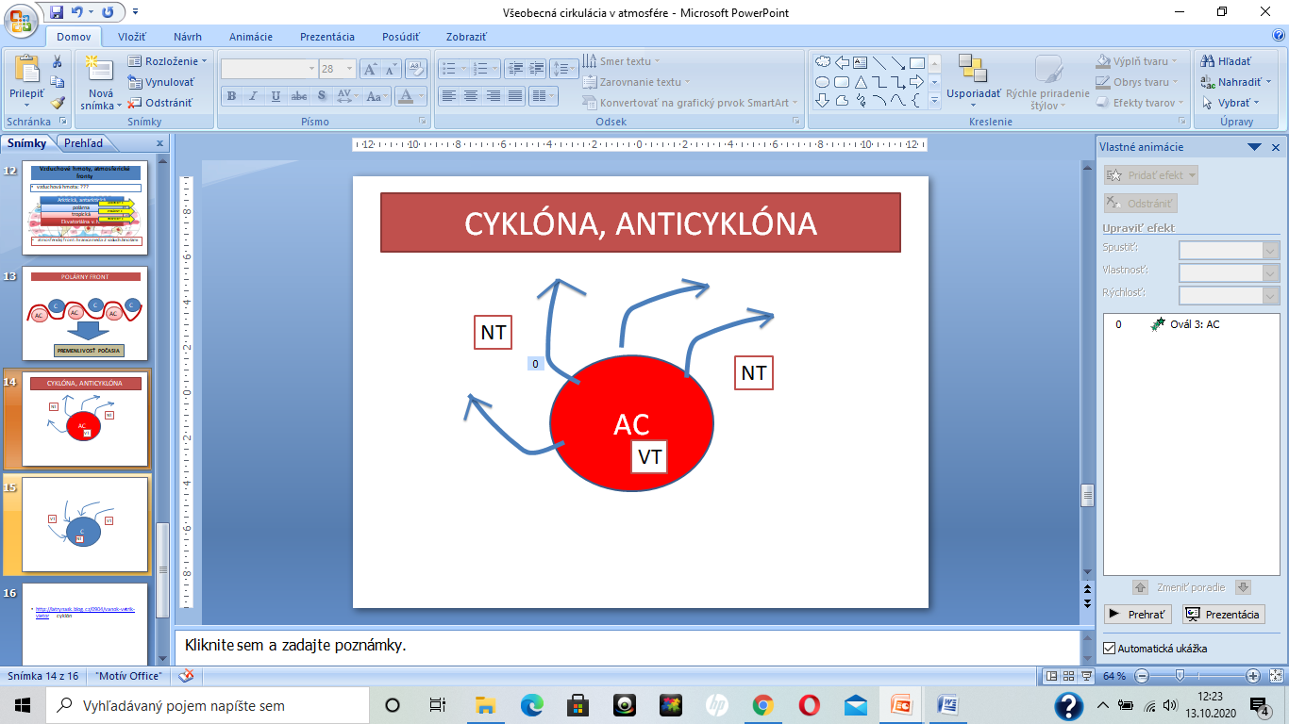

V atmosfére sa nachádzajú aj tzv. ***STACIONÁRNE cyklóny a anticyklóny*** – ide o také tlakové útvary, ktoré sa vyskytujú dlhodobo nad určitým územím a ovplyvňujú počasie na danom mieste dlhodobo, niekedy aj pol roka.

K takým tlakovým útvarom patria napr. tie, ktoré ovplyvňujú počasie v Európe a na SR:

**Sibírska tlaková výš**

**Azorská tlaková výš** – prichádza nad naše územie v období jesene. Keďže je to tlaková výš, spôsobuje jasné a slnečné počasie – babie leto

**Iránska tlaková níž** – prichádza nad naše územie v období Medarda (v júni) – keďže je to tlaková níž spôsobuje zamračené počasie a dážď – z toho vznikla pranostika

Medardová kvapka 40 dní kvapká

**Islandská tlaková níž**